

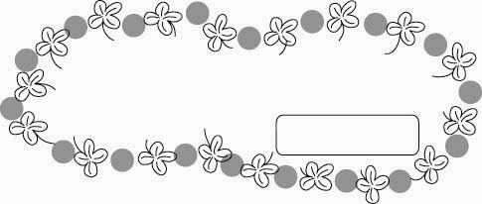

サポートだより NO.４

令和７年４月改訂（平成１７年３月発行）
大阪府障がい者自立相談支援センター
（知的障がい者支援課）

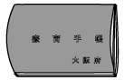
特集 療育手帳を持って遊びに行こう！！
- さまざまな割引
療育手帳を使用してのサービスの一つに、割引サービスがあります。
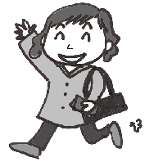
交通運賃や携帯電話、映画館や博物館、プールなど、さまざまな割引がありますが、
ここでは、遊びに行く時に使える割引のいくつかを紹介します。
あなたも、療育手帳を利用して、いろいろなことを楽しんでください！！
※ 障がいの程度や住んでいるところによって、割引がない時や、割引の料金が
ちがう時がありますので、注意してください。
- 交通運賃の割引
  - 運賃割引のときの障がいの区分
○ 介護の人と、ともに乗る場合、
療育手帳Ａの人と、その介護の人（１名）は５割引

〈使いかた〉
券売機で、「福祉」ボタンを押してから切符を買い、改札機を通る。
大阪メトロ
第１種知的障がい者 | 療育手帳がＡ（重度）の人
第2種知的障がい者 |   療育手帳がＢ１（中度）、Ｂ２（軽度）の人

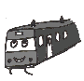
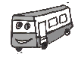
飛行機や船舶、有料道路も割引がされる場合があります。
詳しくは、それぞれの会社にお問い合わせください。
タクシー
○ １割引

〈使いかた〉
乗る時に、手帳を見せる。
※会社により、ちがう場合があります。

電車
- ひとりで乗る場合、５割引
（片道100kmを超える場合）
- 介護の人と、ともに乗る場合、
療育手帳Ａの人と、その介護の人（１名）は５割引

〈使いかた〉
券売機で、車いすマーク・特割などの切符を買って改札機を通る。切符を買う時や改札を通る時に、手帳を見せる場合もある。
※会社によりちがう場合があります。
- ひとりで乗る場合、５割引
- 介護の人と、ともに乗る場合、
療育手帳Ａの人と、その介護の人（１名）は５割引

〈使いかた〉
降りる時に手帳を見せる。
バス

